9-Dars

Layouts va Semantics

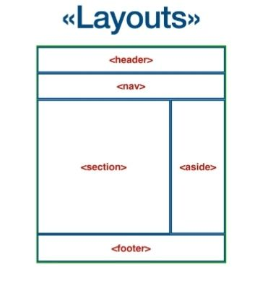

Real siteda kurinishi (mover.uz) da.

O’zimiz yasaganimiza

    <style>

        header{

            height: 100px;

            background-color: aqua;

            text-align: center;

            line-height: 100px;

        }

        nav{

            height: 100px;

            background-color: aqua;

            text-align: center;

            line-height: 100px;

            margin-top: 1px;

        }

        section{

            width: 70%;

            height: 550px;

            background-color: aqua;

            text-align: center;

            line-height: 550px;

            float: left;

            margin-top: 1px;

        }

        aside{

            width: 30%;

            height: 550px;

            background-color: aqua;

            text-align: center;

            line-height: 550px;

            float: left;

            margin-top: 1px;

        }

        footer{

            height: 100px;

            width: 100%;

            float: left;

            margin-top: 1px;

            background-color: aqua;

            text-align: center;

            line-height: 100px;

        }

    </style>

<header class="">

       HEADER

    </header>

    <nav class="">

        NAVIGATION

    </nav>

    <section class="">

       SECTION

    </section>

    <aside class="">

      ASIDE

    </aside>

    <footer class="">

        FOOTER

    </footer>

Semantics PASTDA

